Упражнения: Основни уеб технологии и стандарти
Състояние на настоящия учебен материал:


Въпроси:
- Какво представляват уеб технологиите?
  - Стандарти за използване при разработване на уеб сайтове
  - Съвкупност от езици и инструменти за разработване на уеб сайтове
  - Домейн и хостинг услуги за уеб сайтове
  - Правила и препоръки за разработване на уеб сайтове
- Коя е основната организация за разработване на уеб стандарти?
  - W3C
  - HTML5
  - CSS3
  - VS Code
- Кое от изброените отговаря за обмена на данни?
  - HTTP протокол
  - Хипертекст
  - Хипервръзка
  - Уеб сървър
- Кое от изброените е визуален редактор?
  - Notepad++
  - Visual Studio
  - Visual Studio Code
  - WordPress
- Какво представлява Закона за авторското право?
  - Правила за използване на публична информация в интернет
  - Изключения на ресурси в интернет
  - Инструмент за качване на уеб сайт в интернет
  - Общ публичен лиценз

Задачи:

Запазване HTML структура на уеб сайт
С помощта на Developer Tools, копирайте HTML дървото на сайта на Wikipedia.

Насоки:
- Отворете сайта bg.wikipedia.org и кликнете с десен бутон върху страницата Inspect.
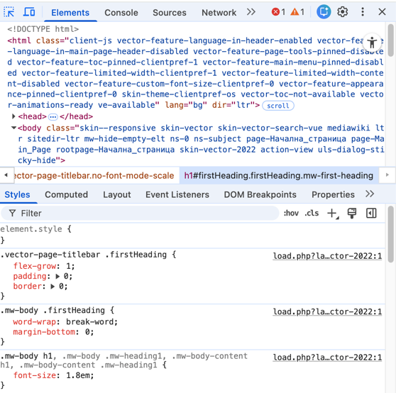
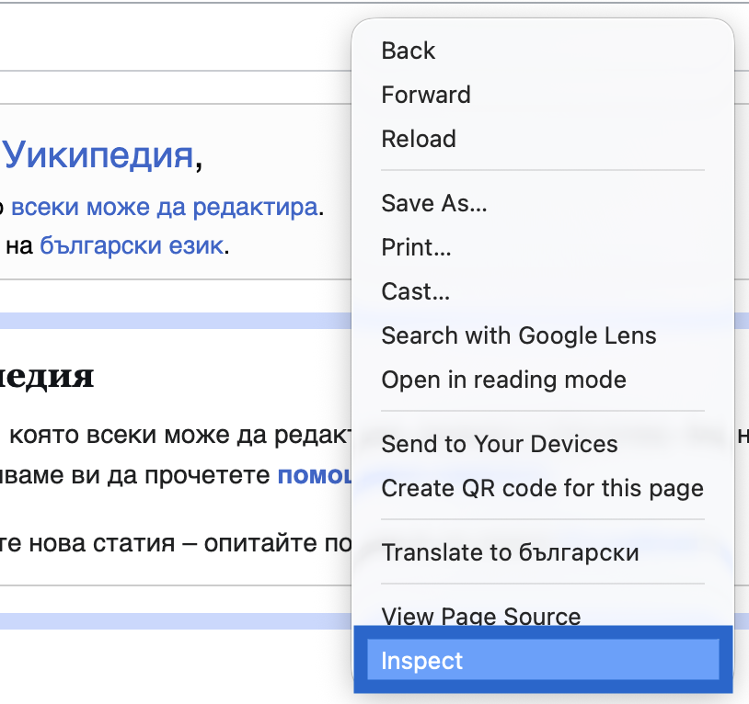
- В таба Elements кликнете върху <html> с десен бутон Inspect Copy outerHTML.
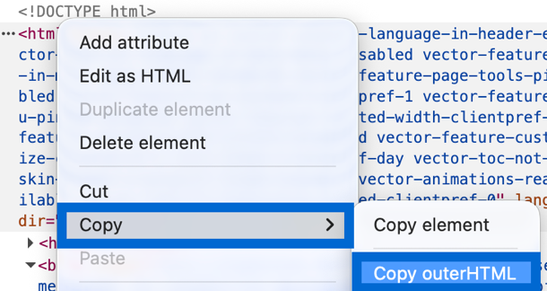
- Отворете текстов редактор по избор, напр. VS Code и поставете кода.
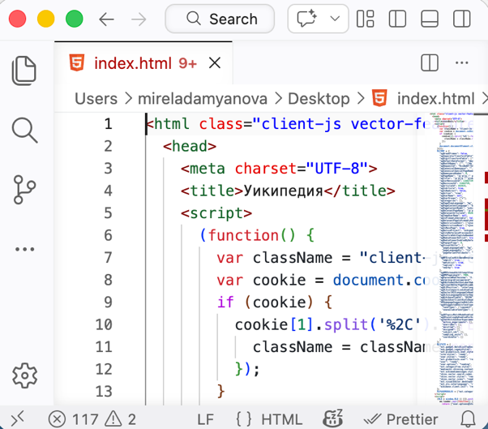
- Запишете файла с разширение .html и го отворете в уеб браузъра.
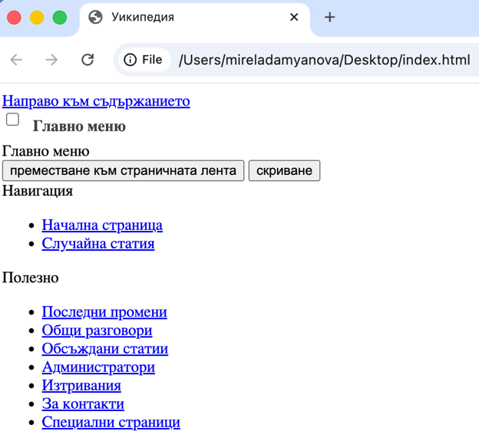

Промяна на HTML дървото на уеб сайт
С помощта на Developer Tools, променете HTML дървото на сайта на Wikipedia.

Насоки:
- Отворете сайта bg.wikipedia.org и кликнете с десен бутон върху страницата Inspect.


- Изберете елемент с текст по избор и кликнете с десен бутон Inspect.
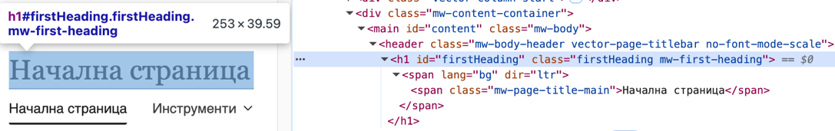
- Напишете друг текст по избор и натиснете Enter.
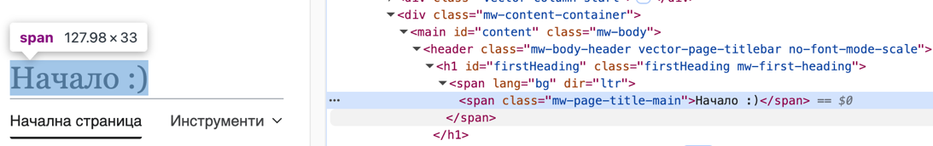
- Вижте резултата.
